Pytorch数据加载-torch.utils.data函数和类介绍

上次文章我们介绍了PyTorch的数据加载模块，其中简要的说明了Dataset，Sampler和Dataloader这三个类的作用，具体文章可以参考：

文章链接
我们再来总结一下：
（1）Dataset负责对原始数据的封装，将数据data source包装成Dataset类，暴露提取接口。
（2）Sampler决定采样方式，在数据封装之后我们可以从Dataset中提取元素了，当是我们需要一个个获取的策略，即设置Sampler可以指明提取Dataset的策略。
（3）DataLoader用于加载数据，支持map-style和iterable-style Dataset。通过将设置好的Dataset和Sampler传入DataLoader，使用DataLoader对象可以进行给定数据集上的遍历操作。

简单来说就是：
处理流程上我们先把原始数据raw data转变成torch.utils.data.Dataset类，随后将得到的torch.utils.data.Dataset类作为参数传递给torch.utils.data.DataLoader类，这样就得到一个数据加载器，这个数据加载器可以可以每次返回一个批量Batch的数据提供给模型进行使用。

接下来我们看一下模块torch.utils.data模块中有哪些常用的方法（类）。

- torch.utils.data.Dataset

Dataset类比较简单，如下所示：
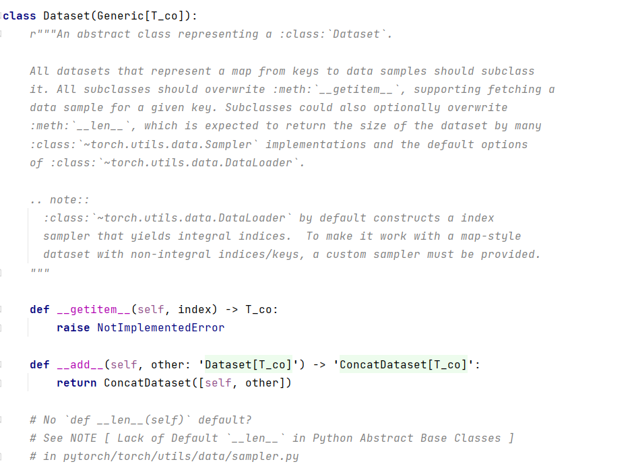

可以看出Dataset非常简单，只实现了__getitem__和__add__这两个方法。根据官方的注释看我们有以下的结论：
（1）所有的Dataset相关子类都应继承torch.utils.data.Dataset基类
（2）所有的子类必须重写__getitem__()方法，以支持通过给定索引key来获取对应的样本数据。
（3）子类可以选择是否实现__len__()方法，来返回数据集的大小。

在目录（我的目录是这样的）
D:\Python3\Lib\site-packages\torch\utils\data\dataset.py

的脚本中，我们可以看出有很多的类是继承Dataset类的，比如这些子类：
（1）IterableDataset()
（2）TensorDataset()
（3）ConcatDataset()
（4）ChainDataset()
（5）Subset()

这里我们稍微看一下常用的IterableDataset()和TensorDataset()这两个子类。

1.1 IterableDataset()

为什么会有这个类呢？主要是当数据量特别大，机器无法一次性加载数据到内存的时候，此时就需要使用IterableDataset了，从而来构建一个可迭代的数据集，换一句话说就是当数据来自流时，这种形式的数据集特别有用。

IterableDataSet()的实现如下：
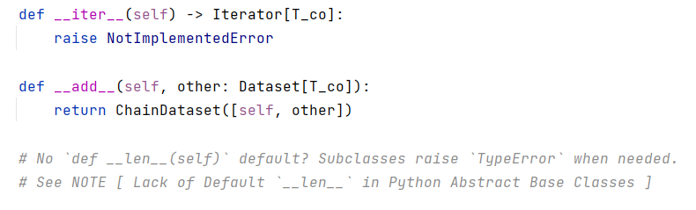
那么在实际中我们该怎么使用这个类呢？大家也可以看官网的例子，这里也实现一个。我们在实现类的时候，需要继承这个IterableDataSet()类，并重写__iter__()方法，我们来看一下代码：

import pandas as pd
import torch
class MyIterableDataset(torch.utils.data.IterableDataset):
def __init__(self, myfile):
self.data = pd.read_csv(myfile, iterator=True, header=None, chunksize=100)
def __iter__(self):
# 遍历读取
for eachdata in self.data:
yield eachdata
dataset = MyIterableDataset('.\\titanic\\train.csv')
for data in dataset:
print(data)

上述代码中，我们重写了__iter__()方法，并进行了数据的读取。官网文档中更多的介绍了其中多进程相关的知识，使用多进程进行数据的加载，也就是参数num_works的使用，详细内容大家可以从dataset.py中（源码）找到IterableDataset()的例子进行学习。

1.2 TensorDataset()

TensorDataset()类的源码实现如下：
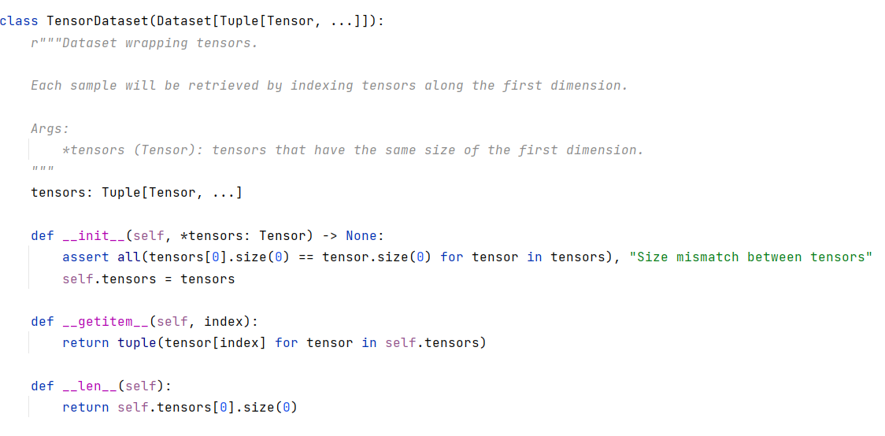

观察__init__()可以看出，__init__()的参数是*tensors即多个tensor组成的变量，断言assert表明使用TensorDataset()进行参数传递的时候要保证每一个tensor的第一个维度是需要一致的。

观察__getitem__()可以看出，其参数index就是__init__()使用的*tensors中每个张量的第index个样本。

我们来看一下这个类是怎么使用的，首先他的作用就是对数据进行“封装”，其常见用法为，
*tensors指定我们可以输入多个张量，我们可以同时输入train_data和train_label：
dataset = TensorDataset(train_data, train_label)

比如我们如下的代码：

import torch
from torch.utils.data import TensorDataset, DataLoader
X = torch.tensor([[1, 2, 3],
[4, 5, 6],
[7, 8, 9],
[11, 22, 33],
[44, 55, 66],
[77, 88, 99],
[111, 222, 333],
[444, 555, 666],
[777, 888, 999],
[1111, 2222, 3333],
[4444, 5555, 6666],
[7777, 8888, 9999]])
Y = torch.tensor([0,1,2,3,4,5,6,7,8,9,10,11])
mydata = TensorDataset(X, Y)
for x_train, y_label in mydata:
print(x_train, y_label)
# 使用DataLoader进行加载
loaderData = DataLoader(dataset=mydata, batch_size=5, shuffle=True)
for inx, data in enumerate(loaderData, 1):
# 输出数据和batch详情
dat, label = data
print(f'x:{dat} y: {label}')

这里贴一下输出：
tensor([1, 2, 3]) tensor(0)
tensor([4, 5, 6]) tensor(1)
tensor([7, 8, 9]) tensor(2)
tensor([11, 22, 33]) tensor(3)
tensor([44, 55, 66]) tensor(4)
tensor([77, 88, 99]) tensor(5)
tensor([111, 222, 333]) tensor(6)
tensor([444, 555, 666]) tensor(7)
tensor([777, 888, 999]) tensor(8)
tensor([1111, 2222, 3333]) tensor(9)
tensor([4444, 5555, 6666]) tensor(10)
tensor([7777, 8888, 9999]) tensor(11)

x:tensor([[ 7, 8, 9],
[7777, 8888, 9999],
[4444, 5555, 6666],
[ 11, 22, 33],
[ 77, 88, 99]]) y: tensor([ 2, 11, 10, 3, 5])
x:tensor([[ 777, 888, 999],
[ 4, 5, 6],
[ 1, 2, 3],
[1111, 2222, 3333],
[ 111, 222, 333]]) y: tensor([8, 1, 0, 9, 6])
x:tensor([[444, 555, 666],
[ 44, 55, 66]]) y: tensor([7, 4])

可以看出我们对原始数据进行了“封装”之后，基于DataLoader()进行了数据加载读取的操作。

- torch.utils.data.Sampler

在之前的推文中我们知道：对于可迭代样式的数据集(iterable-style dataset)，数据加载顺序完全由用户定义的可迭代方式来决定，这样的加载方式可以很好的进行数据块的加载读取，并且能够实现动态的进行批处理，在Torch中其提供了Sampler基类与多个子类实现不同方式的数据采样，我们来看一下：

torch.utils.data.Sampler()类是所有Samplers(采样器类)的基类，在使用过程中Sampler的所有子类都必须提供一个__iter__()方法，实现访问数据集元素索引的方法，以及一个返回返回迭代器长度的方法__len__()。我们获得不同的索引遍历，就能以不同的方式遍历dataset，这也就是Sampler的作用之处。

类Sampler()的实现如下：
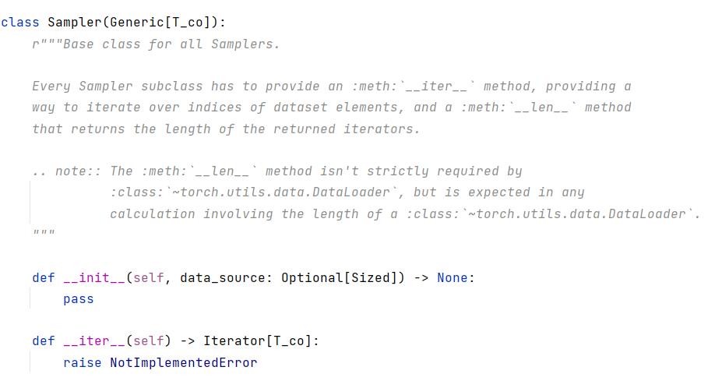
和Dataset()类一样，Torch也提供了一些Sampler()的子类供我们使用实现如下：
（1）SequentialSampler()
（2）RandomSampler()
（3）SubsetRandomSampler()
（4）WeightedRandomSampler()
（5）BatchSampler()
（6）DistributedSampler()

同样我们来看两个比较常见的子类SequentialSampler()和RandomSampler()。

2.1 SequentialSampler()

对于所有的采样器sampler来说，都需要继承Sampler类，而且必须要实现为__iter__()方法，返回可迭代对象。除此之外，Sampler类并没有定义任何其它的方法。

看这个名字就知道，SequentialSampler()指定的是一种顺序采样元素的方式，该类的实现如下：
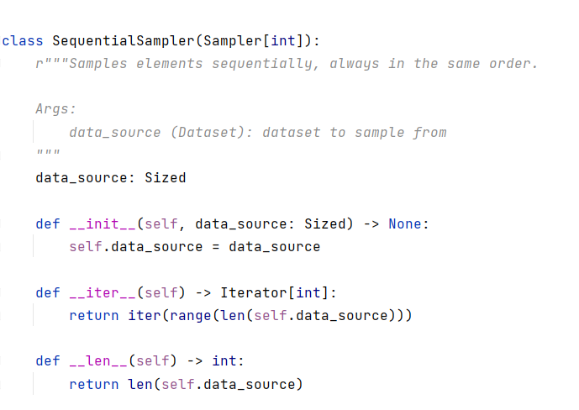

从上述代码中可以看出SequentialSampler()类并没有定义过多的方法，其中初始化方法__init__()接受一个Dataset类对象作为参数；查看源码可以看出__iter__()方法负责返回一个可迭代对象，这个可迭代对象是由range产生的顺序数值序列，每次只返回一个索引值，从这点可以看出其迭代是按照顺序进行的；最后的__len__()方法返回数据量。分析了这个类的实现，还是比较清晰的。我们来看一下怎么使用这个类：

import torch
from torch.utils.data import Sampler
from torch.utils.data import SequentialSampler
mydata = [12,14,15,17,2,0]
mydata_seq = SequentialSampler(mydata)
for index in mydata_seq:
print("index: {}, data: {}".format(str(index), str(mydata[index])))

# 输出
index: 0, data: 12
index: 1, data: 14
index: 2, data: 15
index: 3, data: 17
index: 4, data: 2
index: 5, data: 0

可以看出用法还是非常简单的。
2.2 RandomSampler()

该类的实现内容优点多，这里就不贴了，大家可以去看源码，我们关注的是__iter__()的实现：
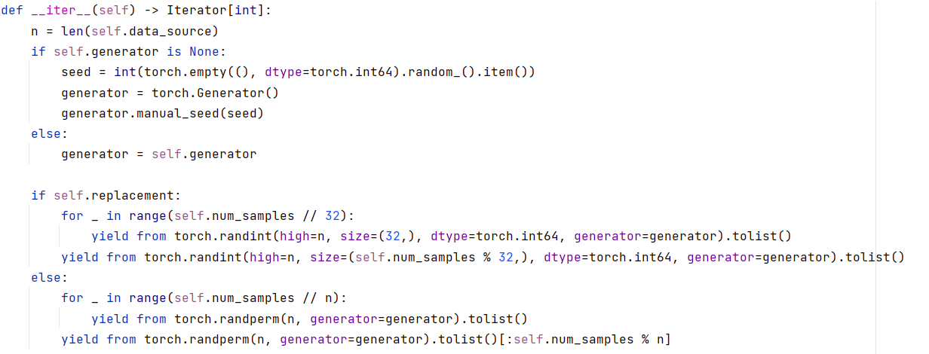

观察源码可知，if条件语句处判断了replacement的状态（默认为False），根据是否在初始化中给出replacement参数决定是否重复采样，replacement若为True，则表示可以重复采样，即同一个样本可以重复采样，这样可能导致有的样本采样不到。如果我们想将所有的样本都可以取到的话就需要增加num_samples的采样数量使得每个样本都可能被采样到。

注意：randint()函数生成的数据序列是可能包含重复数值的，而randperm()函数生成的数据序列是没有重复数值的。

使用也很简单，示例代码如下：
from torch.utils.data import RandomSampler
mydata = [12,14,15,17,2,0]
samplerdat = RandomSampler(data_source=mydata, replacement=True)
for index in samplerdat:
print("index: {}, data: {}".format(str(index), str(mydata[index])))

# 输出
index: 5, data: 0
index: 2, data: 15
index: 1, data: 14
index: 4, data: 2
index: 5, data: 0
index: 2, data: 15

这里参数replacement=True，所以出现了重复的采样值，大家可以试试将参数设置为replacement=False试试看，看看输出是怎样的。

其他的一些子类这里就不介绍了，等需要用到的时候再去研究。感兴趣的小伙伴可以从官方文档中进行学习，官方也提供了一些简单的例子供大家学习。

- torch.utils.data.DataLoader

在进行训练的时候，最重要的就是先加载数据集。PyTorch提供的DataLoader就是数据加载器，其结合数据集和取样器，并且可以提供多个线程进行数据集的处理。在训练模型时使用到此函数，用来把训练数据分成多个小组，此函数每次抛出一组数据。直至把所有的数据都抛出。
这个Dataloader的一个很方便的功能是允许使用多进程来加速数据读取，通过直接设置参数num_workers来设定进程的数量。
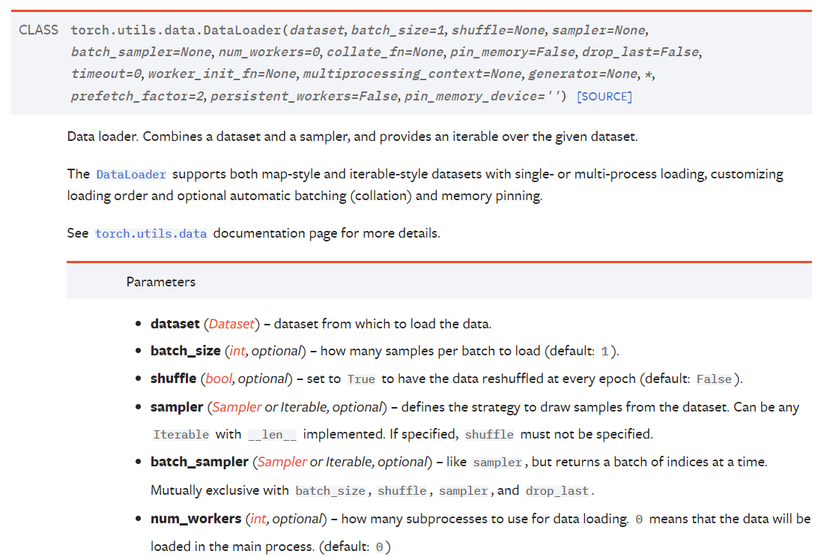

看一段熟悉的代码：
import torch
from torch.utils.data import TensorDataset, DataLoader
def my_test():
X = torch.tensor([[1, 2, 3],
[4, 5, 6],
[7, 8, 9],
[11, 22, 33],
[44, 55, 66],
[77, 88, 99],
[111, 222, 333],
[444, 555, 666],
[777, 888, 999],
[1111, 2222, 3333],
[4444, 5555, 6666],
[7777, 8888, 9999]])
Y = torch.tensor([0,1,2,3,4,5,6,7,8,9,10,11])
mydata = TensorDataset(X, Y)
# for x_train, y_label in mydata:
# print(x_train, y_label)
# 构建数据加载器
loader = DataLoader(
dataset=mydata,
batch_size=5,
shuffle=True,
num_workers=2
)
# 假设我们在训练时，进行2次epoch
for epoch in range(2):
for step, (x_train, y_label) in enumerate(loader):
print('Epoch:', epoch)
print('Step:', step)
print('batch x:',x_train.numpy())
print('batch y:', y_label.numpy())
print('——————————————————————————')
if __name__ == '__main__':
my_test()

上述代码中我们给DataLoader()的增加了一个num_workers参数，且设置不为0。上述代码输出如下：
Epoch: 0
Step: 0
batch x: [[ 7 8 9]
[ 111 222 333]
[1111 2222 3333]
[ 1 2 3]
[ 777 888 999]]
batch y: [2 6 9 0 8]
Epoch: 0
Step: 1
batch x: [[ 77 88 99]
[ 444 555 666]
[7777 8888 9999]
[ 44 55 66]
[ 11 22 33]]
batch y: [ 5 7 11 4 3]
Epoch: 0
Step: 2
batch x: [[ 4 5 6]
[4444 5555 6666]]
batch y: [ 1 10]
——————————————————————————
Epoch: 1
Step: 0
batch x: [[777 888 999]
[ 1 2 3]
[ 11 22 33]
[ 44 55 66]
[ 77 88 99]]
batch y: [8 0 3 4 5]
Epoch: 1
Step: 1
batch x: [[4444 5555 6666]
[1111 2222 3333]
[7777 8888 9999]
[ 111 222 333]
[ 444 555 666]]
batch y: [10 9 11 6 7]
Epoch: 1
Step: 2
batch x: [[4 5 6]
[7 8 9]]
batch y: [1 2]
——————————————————————————

- 参考文档
https://pytorch.org/docs/1.12/
https://blog.csdn.net/loveliuzz/article/details/108756253
https://zhuanlan.zhihu.com/p/408877056

